**Факторы, подталкивающие детей к скулшутингу**

**внутренние**

**внешние**

Среди **внешних факторов** можно выделить:

* отсутствие внимания родителей к ребенку;
* ссоры с членами семьи;
* трудности ребенка в общении со сверстниками, конфликты с ними и педагогами;
* буллинг (травля) – агрессивное преследование одного из членов коллектива (особенно коллектива школьников) со стороны других членов коллектива или его части;
* смерть родственников и друзей;
* доступ ребенка к огнестрельному и холодному оружию в доме;
* интерес ребенка к компьютерным играм, в которых присутствуют сцены насилия, а также его доступ к сайтам и группам в сети Интернет, пропагандирующим идеологию «скулшутинга».

К **внутренним факторам** следует отнести:

* депрессивное состояние ребенка;
* внушаемость и ведомость ребенка;
* психические отклонения у ребенка.

**Наши контакты**

**Адрес Центра:** 301369 г. Алексин, Тульской обл., ул. 50 лет ВЛКСМ, д.10

тел. (48753) 6-74-77

(48753) 6- 75-23

e-mail: aleksin.cppmsp@tularegion.org

сайт: http://cpmss.obraleksin.ru/

# страничка в ВК: https://vk.com/club153509987

# Директор Центра: Решилина

# Ирина Федоровна

Муниципальное бюджетное учреждение дополнительного образования

**«Центр психолого-педагогической, медицинской и социальной помощи»**

**ПРИЧИНЫ СОВЕРШЕНИЯ ДЕТЬМИ «СКУЛШУТИНГА»**

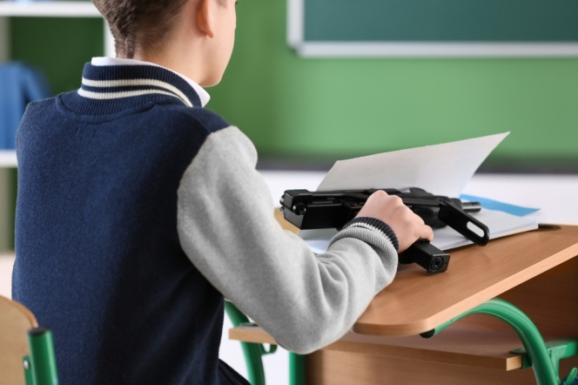

*Памятка для родителей и педагогов по профилактике скулшутинга и буллинга*

**г. Алексин, 2019 г.**

**НА ЧТО СЛЕДУЕТ ОБРАТИТЬ ВНИМАНИЕ:**

1. Дети, которые воспитываются в семьях, где царит насилие и жестокость, несут подобную схему общения в общество.

2. Родители, которые не интересуются жизнью, увлечениями и проблемами ребенка, могут спровоцировать развитие пассивной агрессивности в нем.

3. Отсутствие у ребенка общения со сверстниками может стать причиной появления у него серьезных психологических проблем.

4. Сверстники ребенка обзывают, дразнят и бьют его, портят вещи или отбирают деньги, распространяют слухи и сплетни про него.

5. Нападение на учащихся в России часто совершаются с использованием холодного оружия, поскольку нож ребенку достать проще, чем огнестрельное оружие.

6. Под влиянием компьютерных игр ребенок может утратить чувство реальности и не видеть разницы между убийством человека в игре и его смертью в реальной жизни.

7. Ребенок, планирующий нападение на своих сверстников, как правило, в сети Интернет поддерживает общение с другими последователями идеологии «скулшутинга».

**ПУТИ РЕШЕНИЯ ПРОБЛЕМЫ:**

Станьте другом для ребенка, с которым можно поделиться своими переживаниями и не бояться быть отвергнутым, уделяйте больше внимания его проблемам и взаимоотношениям со сверстниками; учите ребенка общению с людьми вне Интернета; помогите родителям организовать досуг ребенка во внеучебное время (посещение кружков и секций); установите и оцените его круг общения; обратитесь за помощью к специалисту в случае замкнутости ребенка, резкого изменения его поведения и проявлений агрессивности.

**ПРОФИЛАКТИКА БУЛЛИНГА:**

Следует с самого первого дня пресекать любые насмешки над неудачами одноклассников. Также необходимо пресекать любые пренебрежительные замечания в адрес одноклассников. Если по каким-либо причинам репутация ребенка испорчена, нужно дать ему возможность показать себя в выгодном свете. Важно помочь непопулярным детям показать свою полезность для коллектива (один прекрасно рисует, другой хорошо играет на гитаре, третий очень много знает о космосе и т.д.). Следует избегать обсуждения и оценивания личностных качеств ребенка перед всем классом. Помогают объединить класс совместные мероприятия, поездки, постановки спектаклей, и т.д. Необходимо дать возможность наиболее активным детям проявить себя в мирных делах и самоутвердиться за счет собственных способностей. Необходимо избегать высмеивания и сравнивания ребят на уроках. Учителям лучше избегать ситуаций, в которых часть детей может остаться не востребованными или отвергнутыми одноклассникам. В проблемных классах учителям следует заранее распределить учащихся по командам так, чтобы избежать конфликтов. Распределение по командам не должно обсуждаться с детьми. Если в классе есть отвергаемые дети, то лучше избегать соревнований и соперничества, так как проигрыш спровоцирует новый конфликт. В неудаче обвинят именно отверженных. Имеет смысл поговорить с преследователями о том, почему они пристают к жертве. Обратить их внимание на чувства жертвы. Как показывает практика, отношения в классе во многом зависят от тактики поведения, избранной учителем с первых дней работы с классом. Учитель может не только не допустить возникновения ситуации отвержения, но и способствовать преодолению стереотипа отношений в классе, доставшемся ему «по наследству» от коллеги, но ему понадобится помощь психолога и родителей. На что родителям следует обратить внимание на внутрисемейные отношения. Семейный уклад – базис для любого ребенка, именно в семье он получает информацию об окружающем мире, развивается. Родители являются первыми главным авторитетом в глазах ребенка, а семейные традиции и правила представляются ребенку самыми правильными. Дети, воспитывающиеся в семьях, где царит недоверие, насилие и жестокость, несут подобную схему.